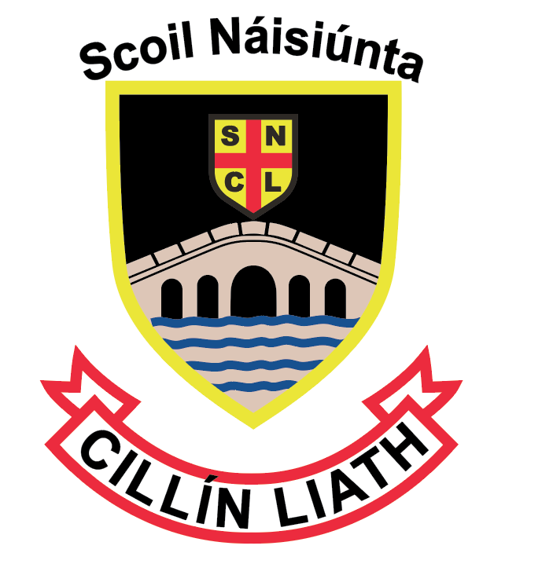
S.N. Cillín Liath, Maistir Gaoithe, Cill Áirne, Co. Chiarraí
Roll No. 19304B 066-9474474 / 087-0573017
Registered Charity No. 20123871
cillinliathns@gmail.com www.cillinliath.ie

Scoilbliana 2017/ 2018

Téarma 1 Ar ais ar scoil/ Back to school Dé Céadaoin, 30ú Lúnasa 2017
Briseadh Leath-Téarma/ Mid-Term Break 30ú Deireadh Fómhair – 3ú Samhain 2017
Scoil ar oscailt/ School re-opening 6ú Samhain 2017
Lá inseibhíse do Churaclam Teanga na 7ú Mí na Nollag 2017
Bunscoile
Laethanta Saoire na Nollaig 22ú Mí na Nollaig 2017

Téarma 2 Scoil ar oscailt 8ú Éanair 2018
Briseadh Leath-Téarma/ Mid-Term Break 15ú & 16ú Feabhra 2018
Lá Saoire Bainc 19ú Márta 2018
Saoire na Cásca/ Easter Holidays 23ú Márta-6ú Aibréan

Téarma 3 Ar ais ar scoil/ Back to school 9ú Aibreán 2018
Laethanta Saoire an Samhradh 22ú Meitheamh 2018

